Паспорт проекта:
Спортивно – туристический слет «Юный турист»
Проектная линия: | Cохранение и укрепление здоровья детей
Руководитель проекта: | Михайлова Валентина Валерьяновна,  учитель физической культуры
Базовая организация: | МОУ «СОШ» с. Нившера
Организации – партнеры: | Центр дополнительного образования
Срок выполнения проекта: | 10 – 27 сентября
География проекта: | МО сельское поселение «Нившера»

Тема проекта: | Спортивно – туристический слет «Юный турист»
Руководитель проекта: | Михайлова Валентина Валерьяновна.
Исполнители проекта: | Классные руководители;  Учащиеся 5-11 классов;  Учитель ОБЖ;  Родители;  Медицинский работник
Типология проекта: | Оздоровительно – познавательный
Ресурсы | Человеческие: организаторы, волонтеры – старшеклассники, судьи;  Финансовые: спонсорская помощь;
Актуальность проекта: | Проблема здоровья подрастающего поколения вызывает тревогу государства, медицинских работников, родителей и педагогов.  Считается, что в современном обществе большое внимание должно уделяться формированию в сознании людей приоритета здоровья, начиная с дошкольного возраста.  Медицинская статистика многих поколений отмечает, что большинство болезней взрослых уходит корнями в детство, реальными действиями и поступками, создающими предпосылки для формирования навыков здорового образа жизни, поэтому была выбрана такая форма работы как туристическая игра на свежем воздухе «Юный турист».  Туризм – прекрасное и эффективное средство воспитания здорового и закаленного человека. Пусть он не дает такого развития мускулатуры, как другие виды спорта, но зато здоровью туриста могут позавидовать многие. Туризм закаляет так, как ни один другой вид спорта.  Занятия туризмом вырабатывают у человека ряд очень ценных качеств. Турист умеет правильно ходить, развести огонь, сварить кашу, правильно ориентироваться и не заблудиться в лесу.  Туризм – это не только средство физического и прикладного воспитания. Велика роль туризма в нравственном и духовном воспитании, социализации и развитии коммуникативных качеств подростков.  Туризм – средство расширения кругозора и обогащения духовной жизни подростков. В туристическом походе вырабатывается умение преодолевать трудности, ребята учатся коллективизму не на словах, а на деле. Регулярное занятие туризмом вырабатывает у подростков сознательную дисциплину, настойчивость, ответственность.
Гипотеза проекта: | Предлагаемая система работы по использованию элементарных форм туризма в рамках оздоровительной работы в школе, с одной стороны, позволяет удовлетворять потребности детей в активной деятельности, в экспериментально – исследовательской деятельности, в мыслительной деятельности, а с другой стороны – способствует становлению эффективного взаимодействия учащихся с родителями
Цель проекта: | Создание условий для сохранения и укрепления здоровья школьников и их физического развития, формирование представлений о здоровом образе жизни, путем проведения туристического слета
Задачи проекта: | Физкультурно-оздоровительные:  1. Совершенствовать естественных и жизненно важных видов движений, расширить двигательный опыт;  2. Развивать основные физические качества и координационных способностей;  Воспитательно-образовательные:  1. Формировать навыки бережного отношения к природе;  2. Расширить знания об окружающей среде;  3. Обучать детей первоначальным туристическим навыкам и умениям;  4. Повышать заинтересованность детей в формировании здорового образа жизни;  5. Формировать дружеские взаимоотношения между сверстниками и взрослыми;  6. Развивать моральные и волевые качества учащихся
Обеспечение проектной деятельности: | Информационные ресурсы: стенгазеты, фото выставки, выставки рисунков учащихся, трансляция опыта  Методическое обеспечение:  - 1. Сценарный план;  - 2. Художественная литература по теме ЗОЖ.  - 3. Подборка наглядности: иллюстрации, картинки по теме мероприятия.  - Дидактическое обеспечение:  - 1. Спортивное оборудование:  - 2. Туристическое снаряжение:
Стратегия осуществления проекта:  (содержание туристической деятельности по проекту) | Туристический слет «Юный турист» строится с учетом возрастных и психологических способностей детей и охватывает все основные сферы жизнедеятельности учащихся 5 - 11 классов.  Решение программных задач отражается в разных формах совместной деятельности взрослых и детей, в самостоятельной деятельности детей, а так же через взаимодействие с семьями воспитанников.  Работа по проекту «Юный турист» осуществляется под руководством учителя физической культуры, организатора по воспитательной работе, учителя ОБЖ, инструктора центра дополнительного образования и при тесном взаимодействии всех участников образовательного процесса
Сроки выполнения проекта | 10- 27 сентября, май
Этапы выполнения проекта | - Планирование мероприятия;  - Изучение литературы;  - Подбор игр и заданий;  - Подготовка положения и сценарного плана туристического слета;  - Подготовка оборудования;  - Подготовка ведущих, волонтеров для судейства;  - Дать информацию об общешкольном туристическом слете на стенде школы;  - Подготовка призов;  - Организовать команды по классам;  - Предшествующая работа с классом классных руководителей;  - Назначить фотокорреспондента из родительского состава;  - Проведение мероприятия;  - Подведение итогов;  - Анализ мероприятия.
Ожидаемые результаты: | - Применение полученных знаний, умений в походных условиях и повседневной жизни;  - Формирование ЗОЖ;  - Воспитание потребности детей и взрослых к совместному проведению досуга;  - Воспитание коммуникативности к сверстникам и взрослым
Форма представления результатов проектной деятельности: | Презентация, показ видео слайдов на родительском собрании
Содержание проектной деятельности
1 этап подготовительный | - 1. Изучить нормативно – правовую базу;  - 2. Составить перспективный план, разработать положение и сценарный план;  - 3. Подбор методической литературы по ЗОЖ и туризму;  - 4. Подбор иллюстративного и демонстративного материала;  - 5. Подбор физкультурного и туристического оборудования;  - 6. Подбор экологических и дидактических игр
2 этап практический | Содержание | Сроки проведения | Ответственный
 | Познакомить детей с коми промысловым охотничьим календарем | 10-15 сентября | Классный руководитель,  родители
 | Беседа с детьми об организации туристического похода | 14 сентября | Классный руководитель
 | Дать учащимся домашнее задание: познакомиться следами зверей и определять их по следам | 18 – 19 сентября | Классный руководитель,  учащиеся
 | Беседа о правилах поведении в природе | 16 сентября | Учитель ОБЖ
 | Практическое занятие по обучению вязке узлов | 18-25 сентября | Учитель физкультуры
 | Сообщение родителям о дате и время проведения мероприятия, о необходимой экипировке детей (удобная обувь, не стесняющая движений одежда, рюкзаки с бутылочкой воды) | 22 сентября | Классный руководитель, учитель физкультуры
 | Составить положение и обсудить проведение туристического слета «Юный турист» | 15 сентября | Организатор по воспитательной работе, учитель физкультуры, инструктор ЦДО, учитель ОБЖ
 | Продумать и изучить маршрут движения, определить места для этапов по выполнению заданий | 20 сентября | Учитель физкультуры, учитель ОБЖ
 | Подготовить аптечку первой помощи |  | Учитель физкультуры
 | Подготовить необходимый спортивный инвентарь и туристические снаряжения;  Распечатать маршрутный лист для всех команд, карточка с топографическими знаками, карточка с условными сигналами бедствия;  карточка со следами зверей;  календарь коми охотничьего промысла;  карточка с лекарственными растениями | 15-25 сентября | Учитель физкультуры
3 этап: Заключитель-  ный | Подведение итогов реализации проекта на родительском собрании;  Рефлексия учащихся на классных часах
 | Литература:
Н. Д. Куприянов, Б.С. Тургель «Физическое воспитание в пионерском лагере»
М.В. Видякин «Внеклассные мероприятия по физкультуре в средней школе»

Положение спортивно – туристического слета «Юный турист»
Цель: Создание условий для сохранения и укрепления здоровья школьников и их физического развития, формирование представлений о здоровом образе жизни, путем проведения туристического мероприятия
Задачи:
Физкультурно-оздоровительные:
1. Совершенствовать естественных и жизненно важных видов движений, расширить двигательный опыт;
2. Развивать основные физические качества и координационных способностей;
Воспитательно-образовательные:
1. Формировать навыки бережного отношения к природе;
2. Расширить знания об окружающей среде;
3. Обучать детей первоначальным туристическим навыкам и умениям;
4. Повышать заинтересованность детей в формировании здорового образа жизни;
5. Формировать дружеские взаимоотношения между сверстниками и взрослыми;
6. Развивать моральные и волевые качества учащихся
Участники:
В школьном спортивно-туристическом слете принимают участие сборные команды классов с 5 по 11 по трем возрастным группам.
Состав сборной команды класса 10 человек (5 мальчиков и 5 девочек), классный руководитель и родители.
Команда имеет свою эмблему, название, девиз, походную песню.

Время и место проведения:
Туристический слет проводится 27 сентября в парке возле школы.
Время проведения:
Построение в 10 часов 50 минут;
Старт для 8-9-11 классов в 11.00 ч.
Старт для 5-6-7 классов в11.15 ч.
Программа туристического слета:
План игр и заданий для 5-11 классов
- Снятие и установка палатки (среднее звено);
- Укладка рюкзака;
- «Мышеловка»;
- «Маятник»;
- «Лесная тропа»;
- Вязка узлов;
- «Переправа»;
- «Поляна заданий» (определение лекарственных трав);
- «Разжигание костра, контроль – нитка»;
- «Спуск – подъем»
- «Расшифруй сигналы бедствия»;
- «Переноска «пострадавшего»
- «Лесная тропа» (топографические знаки).
- «Охотничий промысловый календарь»;
- «Найдите «клад» (ориентирование в пространстве)

Определение победителей
Общая победа в каждой возрастной группе определяется по времени прохождения дистанции (полосы препятствий) и по штрафному времени. Каждому штрафу прибавляется 5 секунд.
Награждение победителей
Награждается команда, занявшая первое место в своей возрастной группе, дипломом I степени, члены команды и классный руководитель – грамотами.
Награждаются команды, занявшие II – III места в своей возрастной группе, дипломами II – III степени, члены команды и классные руководители – грамотами.
Награждаются команды дипломами:
- за абсолютно рекордное чистое время на дистанции;
- за самую дружную команду;
- за волю к победе
Сценарный план спортивно – туристического слета «Юный турист»
Учитель ФК командует:
- «Слет! Равняйсь! Смирно!» Делает поворот кругом, подходит к директору школы, стоящему в центре. Докладывает: «Товарищ директор школы, спортивно - туристские команды на слет построены! Главный судья соревнований преподаватель физкультуры Михайлова». Делает два шага вперед - вправо, поворачивается кругом.
Директор школы: «Здравствуйте, ребята!»
Дети: «Здравствуйте!»
Директор: «Приветствую всех вас на спортивно - туристском слете школы!»
Директор: (речь директора)… «Капитанам дать рапорт!»
Учитель ФК: «Честь поднять флаг соревнований представляется прошлогоднему абсолютному чемпиону (называет класс)». Ребята подходят к флагштоку, становятся в одну шеренгу лицом к строю. Двое, мальчик и девочка подходят к флагу. Звучит Гимн России и поднимается флаг.
/Учитель ФК делает объявление, что дистанция полосы препятствий 1000-1500 м, об очередности выступлений команд и времени, когда кто стартует, напоминает порядок прохождения снарядов и основные ошибки, за которые будут штрафовать, добавлять 5 секунд к основному времени /
Учитель ФК: «Слет! Вольно! Разойтись!». 5 – 7 класс готовятся к старту. Главный судья на старте всем командам дает «маршрутный лист». Смотреть приложение № 6.
Команда строится на линии старта. Главный судья записывает время старта в маршрутный лист, вручает капитану и дает команду: «Марш!» Включает секундомер.
Ребята бегут к установленному этапу.
Этап «Укладка рюкзака»
Инвентарь: рюкзак, коврик, спальный мешок, тарелка, ложка, чашка, мыло, зубная паста, щетка.
Вручают маршрутный лист судье этапа. По указанию капитана команды один игрок показывает правильную укладку рюкзака. Задание считается выполненным только после оценки и внесения результатов в маршрутный лист судьи». После вручения М/Л команда движется дальше к следующему этапу.
Время работы участников на этапе не засекается, а является продолжением общего времени прохождения дистанции.
2 этап «Снятие палатки»
Оборудование: палатка.
Ребята прибегают к следующему этапу. Судья на этапе дает указания: «Надо снять палатку, аккуратно сложить, свернуть и положить в чехол. Нужно все сделать быстро, аккуратно, не потерять ни одного колышка и стоек. Задание считается выполненным только после команды судьи».
Время работы участников на этапе не засекается, а является продолжением общего времени прохождения дистанции.
Судья этапа записывает результаты выполнения задания в маршрутный лист.
3 этап «Расшифруйте письмо»
Дидактический материал: Для всей команды приготовить напечатанное письмо.
Ребята прибегают к следующему этапу. Судья на этапе дает письмо и указание: «Ребята, вы должны расшифровать секретное письмо, на пустое место в тексте поставить условные топографические знаки соответствующего значения». За неправильные ответы добавляется пять секунд. Задание считается выполненным только после команды судьи».
Время работы участников на этапе не засекается, а является продолжением общего времени прохождения дистанции. Смотреть приложение № 1.
4 Этап «Мышеловка»
Оборудование: «Мышеловка» - обычное проволочное заграждение. Длина 4-5 м, ширины 1 м, высота 0,4 м. Проволока натянута вдоль, поперек и крестообразно с боков и сверху. На проволоке попарно подвешены пустые консервные жестяные банки. Одно касание штрафуется + 5 секунд.
Ребята прибегают к следующему этапу, дают М/Л судье. Судья дает задание: Выполняет задание вся команда. Пройти по одному под «мышеловкой», перейти красную границу, поднять руку вверх для следующего участника. За ошибку участник получает штраф одну секунду. Задание считается выполненным только после команды судьи.
Время работы участников на этапе не засекается, а является продолжением общего времени прохождения дистанции.
5 этап «Лесная тропа»
Дидактический материал: подготовить для всей команды карточку со следами зверей.
Ребята прибегают к следующему этапу, передают М\Л судье. Судья на этапе дает карточку с рисунком животных и карточку со следами животных и объясняет задание: «Перепутались следы животных, найдите следы животных» За каждый неправильный ответ добавляется одна секунда. Задание считается выполненным только после занесения результата в М/Л.
Время работы участников на этапе не засекается, а является продолжением общего времени прохождения дистанции. Смотреть приложение № 2.
6 Этап «Спуск-подъем»
Оборудование: Для этого упражнения нужен склон с не очень крутым спуском. На краях спусков вбивает два столба и за них закрепляют веревки.
Ребята бегут к следующему этапу и передают М/Л судье. Судья на этапе дает задание: «По команде один участник, держась за веревку, спускается вниз до красной фишки, переходит к другой веревке, берет за конец веревки, поднимается вверх, и передает эстафету следующему участнику. За ошибку участник получает штраф одну секунду. Задание считается выполненным только после фиксирования результата в М/Л.
Время работы участников на этапе не засекается, а является продолжением общего времени прохождения дистанции.
7 этап «Лесная поляна»
Дидактический материал: карточка с лекарственными растениями.
Ребята прибегают к следующему этапу. Судья на этапе дает карточку с заданием и указание: «Назовите лекарственные растения». За каждый неправильный ответ добавляется одна секунда. Задание считается выполненным только после занесения результата в М/Л.
Время работы участников на этапе не засекается, а является продолжением общего времени прохождения дистанции. Смотреть приложение № 3.
8 этап «Маятник» (Переправа с помощью «маятника»)
Оборудование: «Маятник» - это длинная толстая веревка длиной 5 – 7 м, привязанная к высокой перекладине. На земле отмечают один и другой «берег оврага» шириной в 5 – 6 м.
Ребята бегут к следующему этапу. Участвует вся команда. Судья на этапе дает задание: «Участнику необходимо, взяться за конец «маятника», отойти от «берега» как можно дальше и, разбежавшись оттолкнуться от берега, перелететь на другой берег. Передать конец маятника следующему игроку. Участник, коснувшись телом «ручья», получает штрафные одну секунду. Задание считается выполненным только после фиксирования результата в М/Л.
Время работы участников на этапе не засекается, а является продолжением общего времени прохождения дистанции.
9 этап «Расшифруй сигнал бедствия»
Дидактический материал: карточка с условными знаками бедствия.
Ребята прибегают к следующему этапу. Судья на этапе дает карточку с заданием и указание: «Вам необходимо быстро и точно назвать сигналы бедствия». За каждый неправильный ответ добавляется одна секунда к основному времени. Задание считается выполненным только после фиксирования результата в М/Л.
Время работы участников на этапе не засекается, а является продолжением общего времени прохождения дистанции
Судья отмечает результаты в маршрутный лист.
Смотреть приложение № 4.
10 этап «Разжигание костра и пережигание нитки»
Необходимый материал для выполнения задания: Сухие дрова. Костровая яма с металлическими стойками, высотой 70 см, натянута хлопчатобумажная нитка, а на высоте 30 см натянута стальная проволока для ограничения высоты положенного для костра хвороста.
Ребята бегут к следующему этапу. Судья на этапе дает задание:
«Надо сложить костер, разжечь его, чтобы перегорела нитка. Задание считается выполненным только после команды судьи».
Время работы участников на этапе не засекается, а является продолжением общего времени прохождения дистанции
Участники команды 5 – 7 классы на финише сдают главной судье маршрутный лист для подсчета результатов.
Дополнительные игры и задания для 8 – 11 классов
11 этап «Транспортировка «Пострадавшего»
Ребята бегут к следующему этапу. Судья на этапе дает задание:
«Один из команды играет роль «пострадавшего», остальные должны его по очереди нести до следующего этапа. Задание считается выполненным только после команды судьи».
Время работы участников на этапе не засекается, а является продолжением общего времени прохождения дистанции.
12 этап «Коми охотничий промысловый календарь»
Дидактический материал: распечатать на каждую команду «коми охотничий промысловый календарь».
Ребята прибегают к следующему этапу. Судья на этапе дает календарь и указания: «Укажите название месяца и изображение животных в календаре. Задание считается выполненным только после команды судьи».
Время работы участников на этапе не засекается, а является продолжением общего времени прохождения дистанции. Смотреть приложение № 5.
13 этап «Переправа»
Необходимый материал для выполнения задания: Параллельная веревка натянута между опорами на высоте 2 – 2.20 м или 4 м, контроль на веревке – привязанные красные тряпочки, под ногами посыпанные мелом контрольные линии.
Ребята бегут к следующему этапу, передают маршрутный лист судье. Судья на этапе дает задание: «В висе на руках «пройти» по веревке. Начинать и заканчивать движение надо за контрольными отметками. За преждевременный соскок – штрафные секунды.
После прыжка выходит следующий участник. Задание считается выполненным только после команды судьи». Судья отмечает результаты в маршрутный лист.
Время работы участников на этапе не засекается, а является продолжением общего времени прохождения дистанции
14 этап «Установка палатки»
Оборудование: Палатка.
По команде судьи: «Марш!» команда начинает устанавливать палатку. Палатка ставится по две наружные стойки и 10 колышек. Вход не застегивается. После построения команды по сигналу капитана «Готово!» судья фиксирует результаты. За ошибки: морщины, перекосы, недостаток колышек добавляется по 5 секунд к основной времени прохождения дистанции. Задание считается выполненным только после команды судьи».
Время работы участников на этапе не засекается, а является продолжением общего времени прохождения дистанции.
Подведение итогов
По прибытию на финиш капитан передает маршрутный лист судье – секретарю. Информация обрабатывается и сообщается команде. Тут же все данные вписываются в демонстрационную таблицу соревнований.
Пока судьи подводят окончательные итоги, подписывают дипломы и грамоты, а команды расходятся на привал для чаепития.
Награждение победителей и закрытие туристического слета
Учитель ФК командует: «Слет! Равняйсь! Смирно! Равнение на середину!»
Поворачивается кругом, подходит строевым шагом к директору школы, докладывает: «Товарищ директор школы! Участники спортивно - туристического слета для подведения итогов и закрытия слета построены! Главный судья соревнований учитель ФК Михайлова!» Делает два шага вперед – вправо и поворачивается кругом.
Директор школы: «Здравствуйте, ребята! Поздравляю всех вас с успешным окончанием спортивно – туристического слета, предоставляю слово для награждения победителей главному судье.
Главный судья поочередно по возрастным группам называет победителей и призеров. Грамоты, дипломы, подарки участникам, командам вручают ветераны, почетные гости.
Названная команда выбегает к столу, строится в одну шеренгу, ребятам вручают грамоты. После церемонии награждения учитель ФК командует:
«Слет! К спуску флага стоять смирно! Честь спуска флага предоставляется капитанам - победителям!» Звучит Гимн России.
Флаг спущен, музыка смолкла.
Главный судья командует: «Слет! Вольно! Разойдись!

Приложение №1
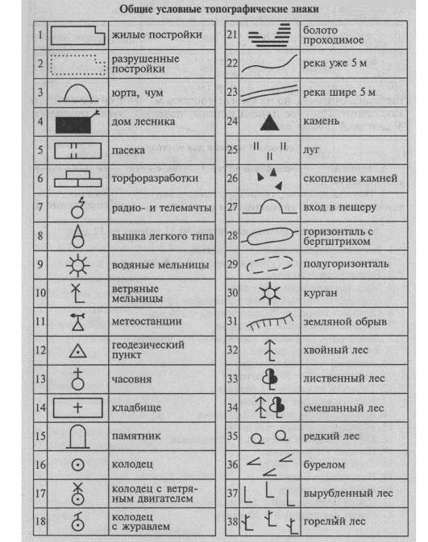
Текст письма:
«Друзья, мы вас приглашаем к себе в гости на привал. Дорога проходит через мост ______________, потом по смешанной лесной дороге _____________, по проходимому болоту _______________ и вдоль реки ___________. Чтобы не сбиться с пути, смотреть вправо - будут видны хвойные леса _____________, затем пройти возле камня _____________ и выйти на луг __________ , посмотреть влево и увидите ветряную мельницу ______________. Мы будем ждать у колодца ______________. Ваши друзья.
Приложение № 2
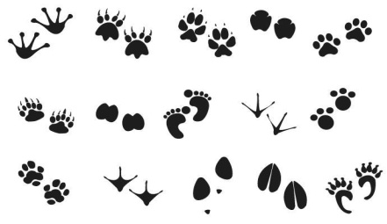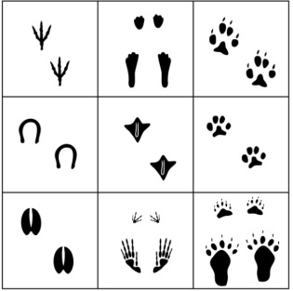

Приложение №3
Вариант 1 Вариант 2
Приложение № 4
Знаки бедствия
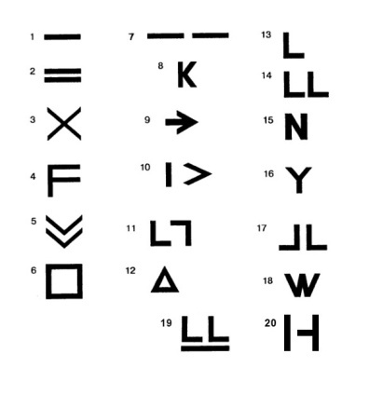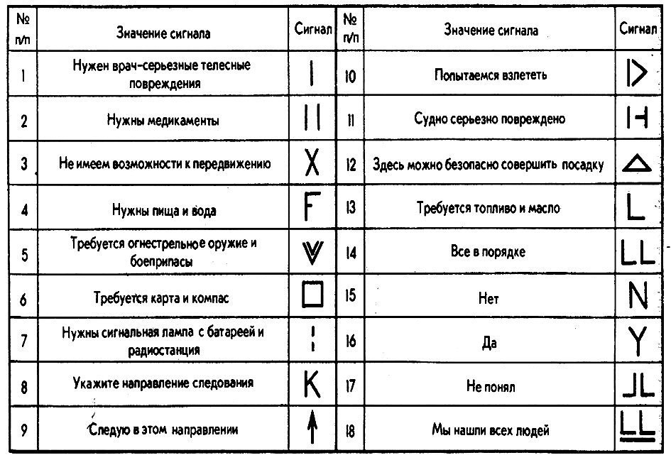

Приложение № 5
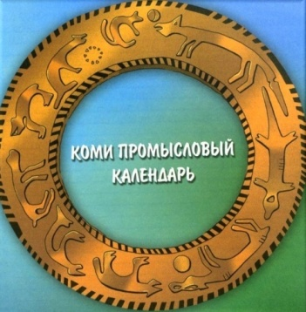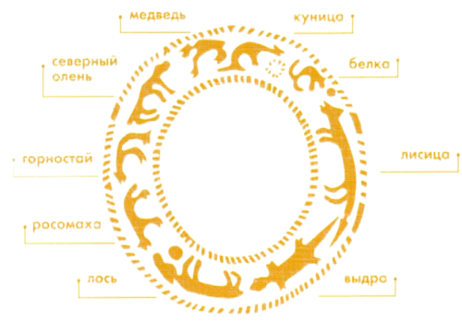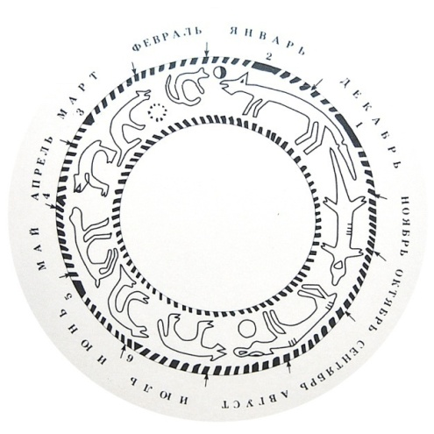

Приложение № 6
Маршрутный лист
Класс_________________
Название команды____________________________
Этапы | Виды соревнований и заданий | Штрафные баллы
I | «Укладка рюкзака»
II | «Снятие палатки»
III | «Расшифруй письмо»
IV | «Мышеловка»
V
VI
VII
VIII
IX
X
Итог

Приложение № 7
Протокол результата спортивно - туристического слета
Класс, название команд | Этап |  |  |  |  |  |  |  |  |  | Чистое время | Штраф | Общее время | Место
 | I | II | III | IV | V | VI | VII | VIII | IX | X
4 класс «Лунтики»
5 класс
«Метеор»

